Joulupuurolle Toivolaan!
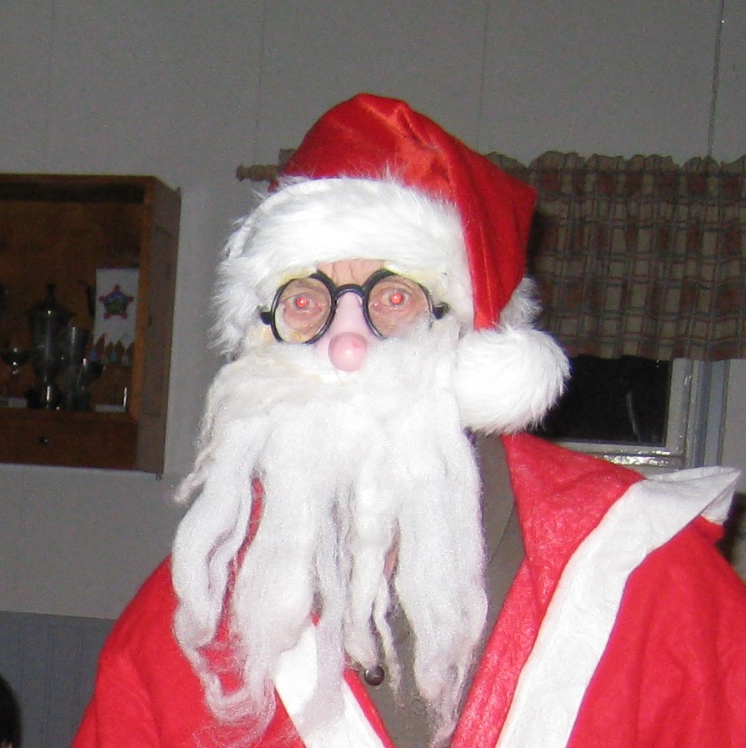

Toivolan pihalla lauantaina 11.12. klo 16.00.

Ohjelmassa mm. arpajaiset, yhteislaulua ja koronasuojattu joulupukki.

Tilaisuus on pihalla, mutta Toivolan sisätilat ovat käytössä ja sinne pääsee lämmittelemään.
Tervetuloa!

Mäntlahden Rannanpojat ry

